FICHA DE INSCRIPCIÓN

Talleres “Iniciación en las artes del Norte de África”

Biblioteca Dra. Leila Mezian de la Fundación Euroárabe

(todos los públicos)

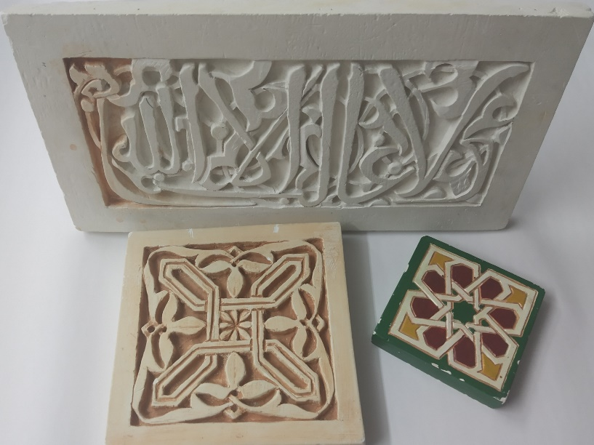

Nombre y Apellidos: ________________________________________________
Email: ____________________________________________________________
Teléfono: __________________________________________________________

Deseo inscribirme en el taller de:
- Yesería ornamental
- Caligrafía tifinagh
- Caligrafía árabe
- Música amazigh

Fecha:

Niños (7-16 años)
- 13 diciembre (Caligrafía tifinagh)
- 17 enero (Yesería)
- 16 febrero (Caligrafía árabe)
- 23 marzo (Música amazigh)

Adultos (+18 años)
- 15 diciembre (Caligrafía tifinagh)
- 19 enero (Yesería)
- 21 febrero (Caligrafía árabe)
- 28 marzo (Música amazigh)

INSCRIPCIÓN OBLIGATORIA – Máximo 15 personas por grupo.

Para inscribirse en los talleres enviar email a biblioteca@fundea.org con nombre y apellido, email y número de teléfono, indicando en qué taller desea inscribirse y fecha elegida o rellenando la ficha de inscripción.

Las plazas se adjudicarán por estricto orden de recepción de las solicitudes de inscripción.

Los talleres serán impartidos de 17:30h. a 19h. en la Biblioteca Dra. Leila Mezian de la Fundación Euroárabe (Calle San Jerónimo, 27. Granada)

